Plan van aanpak Welzijn op Recept in de gemeente Klik of tik om tekst in te voeren.
Datum: Klik of tik om tekst in te voeren.
Opgesteld door: Klik of tik om tekst in te voeren.
Versie: Klik of tik om tekst in te voeren.

Inleiding
Welzijn op Recept is een alternatief voor mensen met psychosociale klachten. In plaats van het ‘traditionele pilletje’ voor te schrijven, verwijst de huisarts deze patiënten door naar een welzijnscoach. Klachten als vermoeidheid, pijn in de nek, maar ook stress, angst en somberheid hebben lang niet altijd een medische oorzaak. Vaak spelen onderliggende sociaal maatschappelijke problemen een rol, zoals overlijden van een partner, verlies van werk, eenzaamheid etc. Via Welzijn op Recept worden patiënten verwezen naar de welzijnscoach. De welzijnscoach kijkt samen met de inwoner wat er nodig is. Vaak worden activiteiten op het gebied van ontmoeting, sport of cultuur ingezet.
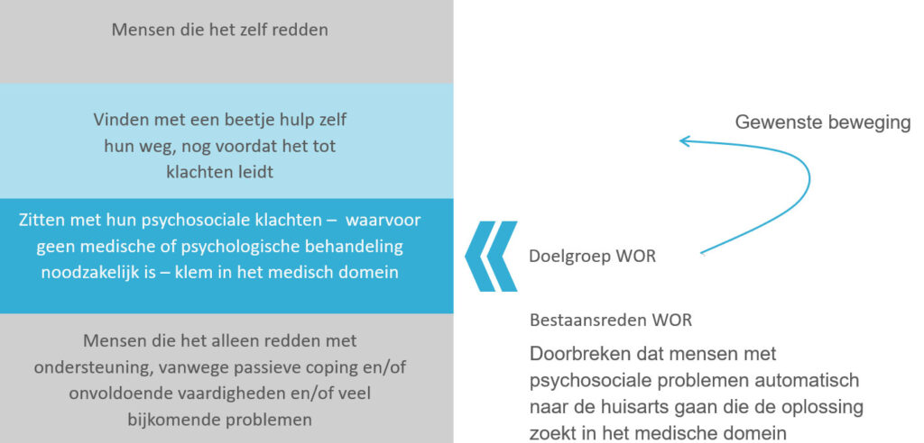
Bron: landelijk kennisnetwerk Welzijn op recept
Context binnen gemeente
Klik of tik om tekst in te voeren.

Probleemstelling
Beschrijf welk probleem moet worden opgelost. Waarom is dit project nu nodig?
Klik of tik om tekst in te voeren.

Doelstellingen
Met het project beogen we de volgende doelstellingen te behalen:
- Bijvoorbeeld, het doel van de interventie ‘Welzijn op recept’ is het welbevinden van inwoners met psychosociale problemen te vergroten door deelname aan welzijnsinterventies.
- Klik of tik om tekst in te voeren.

Resultaten project
Beschrijf van het resultaat: wat moet er op het einde worden opgeleverd?
Na afloop van het project zijn de volgende resultaten behaald:
- Een vastgestelde werkwijze ‘welzijn op recept’ tussen huisarts/poh en gemeente
- Klik of tik om tekst in te voeren. inwoners hebben deelgenomen aan Welzijn op Recept
- Klik of tik om tekst in te voeren.
- Klik of tik om tekst in te voeren.

Werkplan
Standaardprocedure verwijzing en terugkoppeling ‘Welzijn op recept’
Klik of tik om tekst in te voeren.

Projectstructuur
Projectleider: Klik of tik om tekst in te voeren.
Aanspreekpunt gemeente: Klik of tik om tekst in te voeren.
Aanspreekpunt huisartsen: Klik of tik om tekst in te voeren.
Projectgroep
Klik of tik om tekst in te voeren.
Geïnteresseerde / startende Huisartsenpraktijken
- Praktijk…: naam huisarts(en)

Planning

Projectfase | Periode | Verantwoordelijke
Voorbereidend
Opstart
Uitvoering
Evaluatie

Financiën ….

Wat | Schatting inzet/kosten | Wie
Inzet welzijnscoaches | [……] uur per welzijnscoach
Scholing | [……] euro
Communicatie: Folders en PR | [……] euro

Randvoorwaarden
Beschrijf wat er nodig is om het project te behalen. Financieel, technisch, op samenwerking etc.
Klik of tik om tekst in te voeren.

Afbakening
Baken hier je project af. Wat hoor niet bij dit project?
Klik of tik om tekst in te voeren.

